PART II

1. Menjalankan citus di komputer lokal dengan menggunakan docker compose

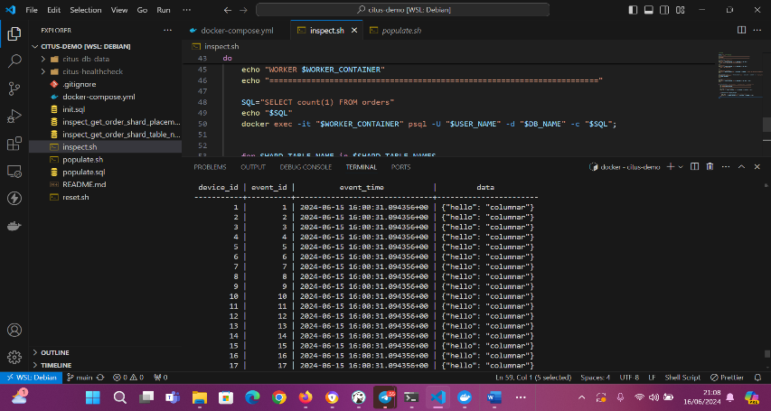

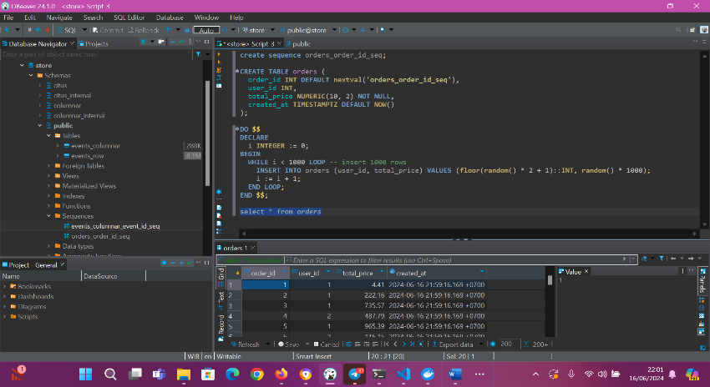

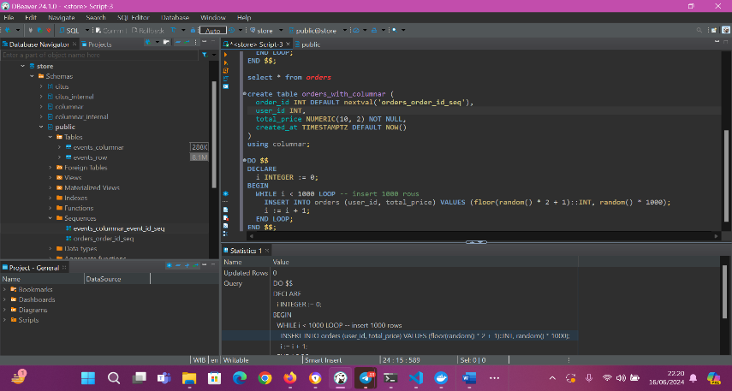

1. A. CREATE TABLE users (

user_id SERIAL PRIMARY KEY,

username TEXTNOT NULL,

email TEXT NOT NULL UNIQUE

);

B.CREATE TABLE products (

Product_id SERIAL PRIMARY KEY,

name TEXT NOT NULL,

price NUMERIC(10, 2) NOT NULL

);

1. Masukkan 1000 baris data ke dalam table dan tabel columnar

A.Table biasa

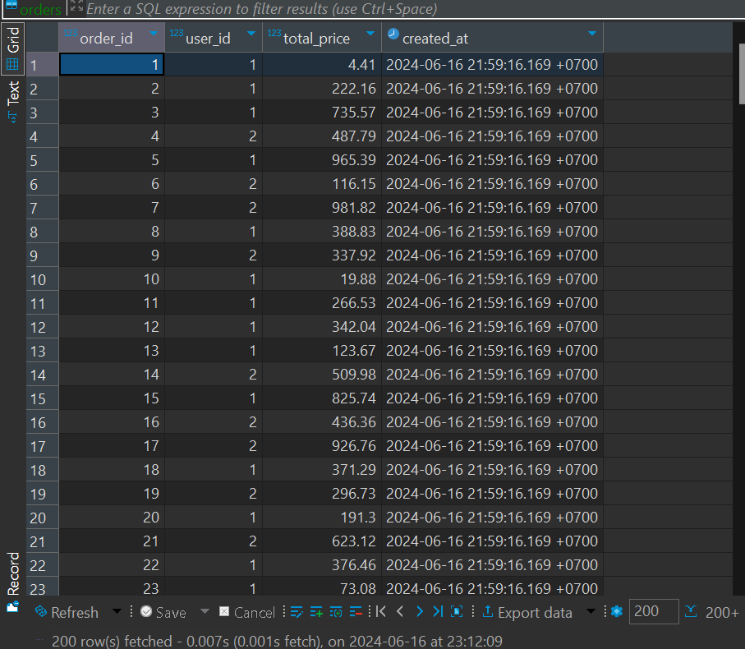

B.Columnar table

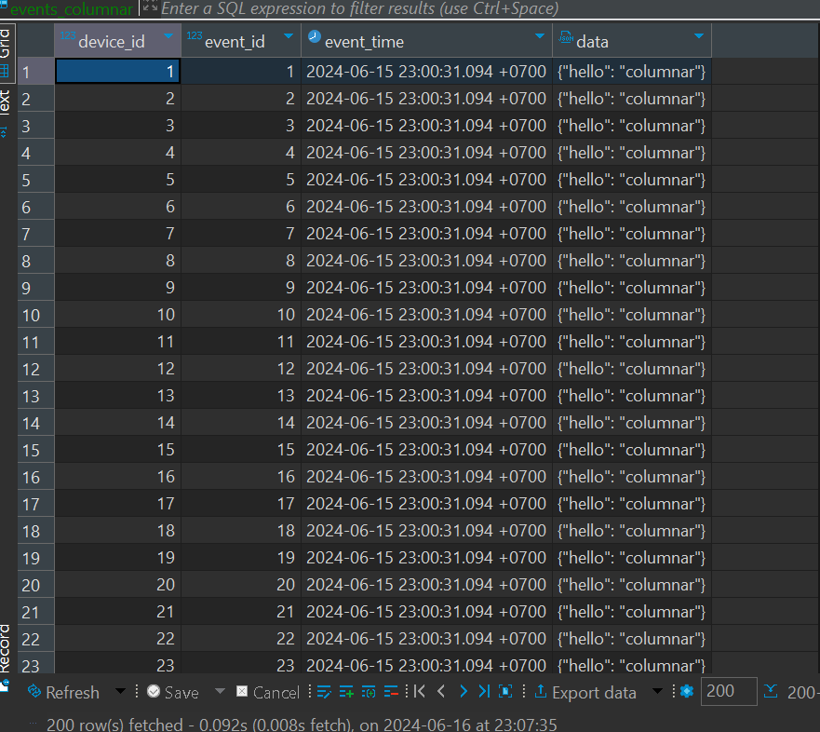

1. Perbedaan ukuran antara table biasa dan table columnar

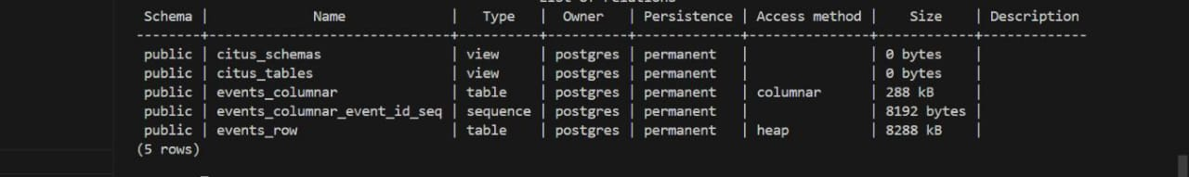

1. Tabel Biasa (Row-Oriented) : Data disimpan baris demi baris dan setiap baris mencakup semua kolom untuk satu entitas atau rekaman. Ideal untuk aplikasi transaksi yang sering memerlukan akses ke semua kolom dalam baris tunggal. Contoh penggunaan termasuk sistem pemesanan dan aplikasi e-commerce.

Tabel Kolumnar (Column-Oriented) : Data disimpan kolom demi kolom dan semua nilai dari kolom yang sama disimpan bersama-sama. Ideal untuk analitik dan pemrosesan data besar yang sering hanya membutuhkan beberapa kolom dari banyak baris. Contoh penggunaan termasuk data warehousing dan analisis bisnis.